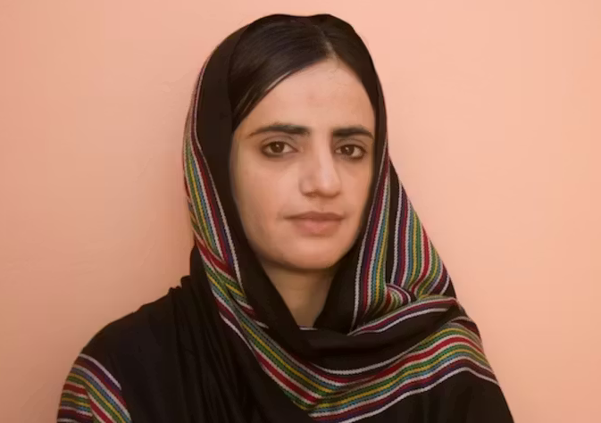
Schrijfactie: Pakistan weigert protestleider medische zorg
In maart vorig jaar pakte de Pakistaanse veiligheidsdienst de 32-jarige Mahrang Baloch hardhandig op tijdens een demonstratie tegen buitensporig politiegeweld. Mahrang is het gezicht van een organisatie die vreedzaam opkomt voor de rechten van het Beloetsjen-volk in Pakistan.
Mahrang wordt in de gevangenis slecht behandeld. Ze heeft al een half jaar erge rugpijn. In februari werd ze, na maanden zonder medische zorg, met spoed naar het ziekenhuis gebracht. Daar ontdekten artsen dat ze een ernstige aandoening aan haar wervelkolom heeft. Als ze nu geen goede medische behandeling krijgt, kan ze straks misschien niet meer goed bewegen.
Wat kunt u doen?
Schrijf vóór 1 mei 2026 een brief naar de autoriteiten in Pakistan. Roep ze op om Mahrang onmiddellijk vrij te laten.
Protest de kop ingedrukt
Mahrang strijdt al jaren vreedzaam voor sociale en economische gelijkheid voor de Beloetsjen, een minderheidsgroep in Pakistan. De Pakistaanse autoriteiten drukken elke vorm van vreedzaam protest in de provincie Beloetsjistan hardhandig de kop in.

